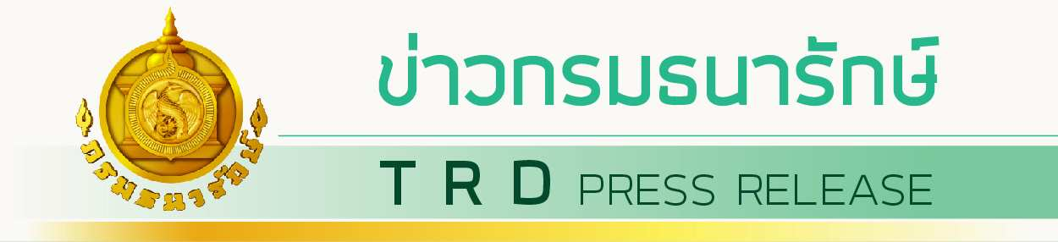

ฉบับที่ 31/2567

วันที่ 29 พฤศจิกายน 2567

**กรมธนารักษ์นำรถรับแลกคืนเหรียญกษาปณ์เคลื่อนที่ (Mobile Coin Unit) ออกให้บริการรับแลกคืนเหรียญกษาปณ์ให้บริการแก่ประชาชน ประจำเดือนธันวาคม 2567 เพื่อกระตุ้นให้เหรียญกษาปณ์เกิดการหมุนเวียนเพิ่มมากขึ้น**

วันนี้ (29 พฤศจิกายน 2567) กรมธนารักษ์โดยกองบริหารเงินตราจะนำรถรับแลกคืนเหรียญกษาปณ์เคลื่อนที่ (Mobile Coin Unit) ออกให้บริการรับแลกคืนเหรียญกษาปณ์ เพื่ออำนวยความสะดวกให้กับประชาชนที่มีเหรียญกษาปณ์ และมีความต้องการแลกคืนแต่ยังไม่สามารถเข้าถึงในการรับแลกคืนเหรียญได้ ประกอบด้วย เหรียญกษาปณ์หมุนเวียน ทุกชนิดราคา เหรียญกษาปณ์สภาพดี หรือเหรียญกษาปณ์ชำรุด เช่น เหรียญกษาปณ์ดำ ถูกตัด ถูกตอก ถูกตี เจาะรู บิดงอ ซึ่งภายในเดือนธันวาคม 2567 จะออกให้บริการตามสถานที่ ดังนี้

**วันที่ 3 ธันวาคม -** สำนักงานธนารักษ์พื้นที่สระบุรี เวลา 09.30 น. – 15.00 น.

**วันที่ 12** **ธันวาคม -** ศาลหลักเมืองปราจีนบุรี เวลา 09.30 น. – 14.30 น.

**วันที่ 18-19 ธันวาคม -** ปตท.หน้าศาลเจ้าพ่อหลักเมือง จังหวัดสุพรรณบุรี เวลา 09.30 น. - 14.30 น.

**วันที่ 23** **ธันวาคม -** ศาลาจตุรมุข จังหวัดฉะเชิงเทรา เวลา 09.30 น. -14.30 น.

**วันที่ 25-26 ธันวาคม -** องค์พระปฐมเจดีย์ บริเวณพระพุทธรูปศิลาขาว จังหวัดนครปฐม เวลา

09.30 น. – 14.30 น.

สำหรับรถรับแลกคืนเหรียญกษาปณ์เคลื่อนที่เป็นอีกหนึ่งช่องทางที่กระตุ้นให้ประชาชนที่เก็บเหรียญกษาปณ์ไว้ นำออกมาแลกคืน เพื่อให้เกิดการหมุนเวียนเพิ่มมากขึ้น อีกทั้ง เพื่อเป็นการอำนวยความสะดวกให้กับประชาชนที่มีเหรียญกษาปณ์อยู่ ซึ่งไม่สามารถเข้าถึงในการรับแลกคืนเหรียญได้ ทั้งนี้ ประชาชน สามารถนำเหรียญกษาปณ์มาแลกคืนได้ รายละไม่เกิน 10,000 บาท รวมทุกชนิดราคา ต่อราย/ต่อวัน

********************************

